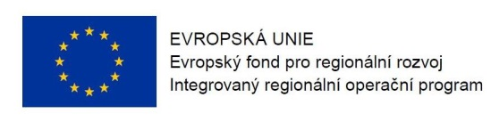
Program semináře pro žadatele k 76. výzvě v IROP
„Muzea II“

Datum: 13. 9. 2017

Místo konání: Ministerstvo pro místní rozvoj ČR - zasedací místnost Akademie veřejného investování (AVI), vstup pro účastníky semináře
z Pařížské 4, Praha 1)
Zahájení: 13. 9. 2017, 9:30 hodin
Předpokládané ukončení: 12:30 hodin

9:00 – 9:30 Prezence účastníků

9:30 – 9:45 Zahájení, představení IROP, rolí Řídicího orgánu IROP a Centra pro regionální rozvoj České republiky, podpora kulturního dědictví v IROP

9:45 – 10:45 76. výzva IROP „Muzea”: parametry výzvy, podporované aktivity, způsobilé výdaje, povinné přílohy žádosti

10:45 – 11:00 Přestávka

11:00 – 12:00 Postup pro podání žádosti o podporu v MS2014+, systém hodnocení projektů a další administrace projektu, výběrová a zadávací řízení

12:00 – 12:30 Diskuse

